Programação Orientada a Fluxo

- Um fluxo de execução é composto por dado e função;

const a;

function f(context){}

- Um dado é uma unidade de informação;

- Um estado pode possuir n dados;
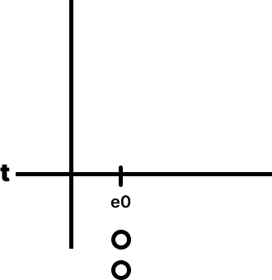
const a, b;

- Uma função é uma unidade de mudança de estado;
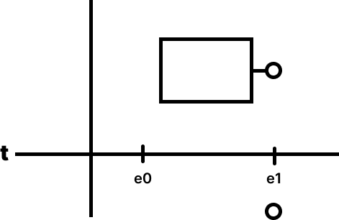
function f(context){
return "hello world";
}

- Uma função pode possuir n endereços de entrada e n endereços de saídas;
   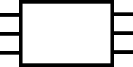

function f(context) { }
function f(context) {
const { a } = context;
}
function f(context) {
const { a } = context;
return a;
}
function f(context) {
return;
}
function f(context) {
const { a, b, c } = context;
return { a, b, c };
}

- Funções e dados podem possuir endereços concretos;

- Funções e dados podem possuir endereços abstratos;

- Uma função pode receber endereços abstratos de dado e função como entrada;
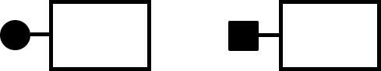
function f(context) {
const { a } = context;
}
function f(context) {
const { f1 } = context;
}

- Uma função pode retornar endereços concretos de dado e função como saída;


function f(context) {
return "";
}
function f(context) {
return function () { }
}

- Funções podem possuir outras funções sequenciais;
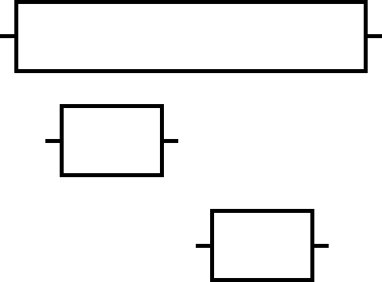
async function f(context) {
await f1({ ...context });
await f2({ ...context });
}

- Funções podem possuir outras funções paralelas;
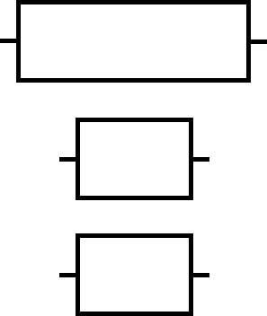
async function f(context) {
await Promise.all([
f1({ ...context }),
f2({ ...context }),
]);
}

- Funções podem possuir estruturas de seleção;
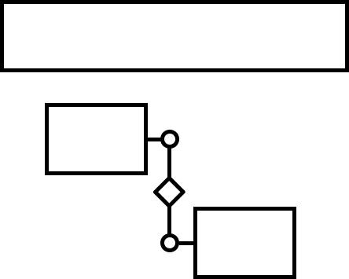
async function f(context) {
const a = await f1({ ...context });
if (a) {
await f2({ ...context, a });
}
}

- Funções podem ter estruturas de repetição;
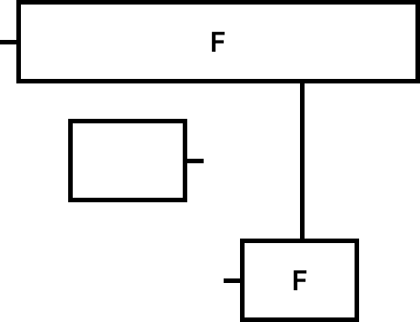
async function f(context) {
const { a } = context;
const a = await f1({ ...context });
await f({ ...context, a });
}

- Endereços que conhecem um ao outro fazem parte da mesma camada;
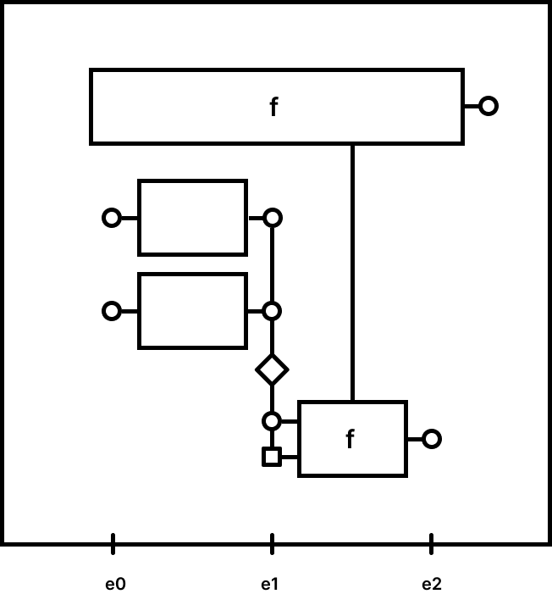
import f1 from './f1';
import f2 from './f2’;
import a from './a;
export default async function f(context) {
const [b, c] = await Promise.all([
f1({ ...context, a }),
f2({ ...context, a }),
]);
if (b && c) {
return f({ ...context, a });
}
return c;
}

- Endereços que não conhecem um ao outro estão em diferentes camadas;
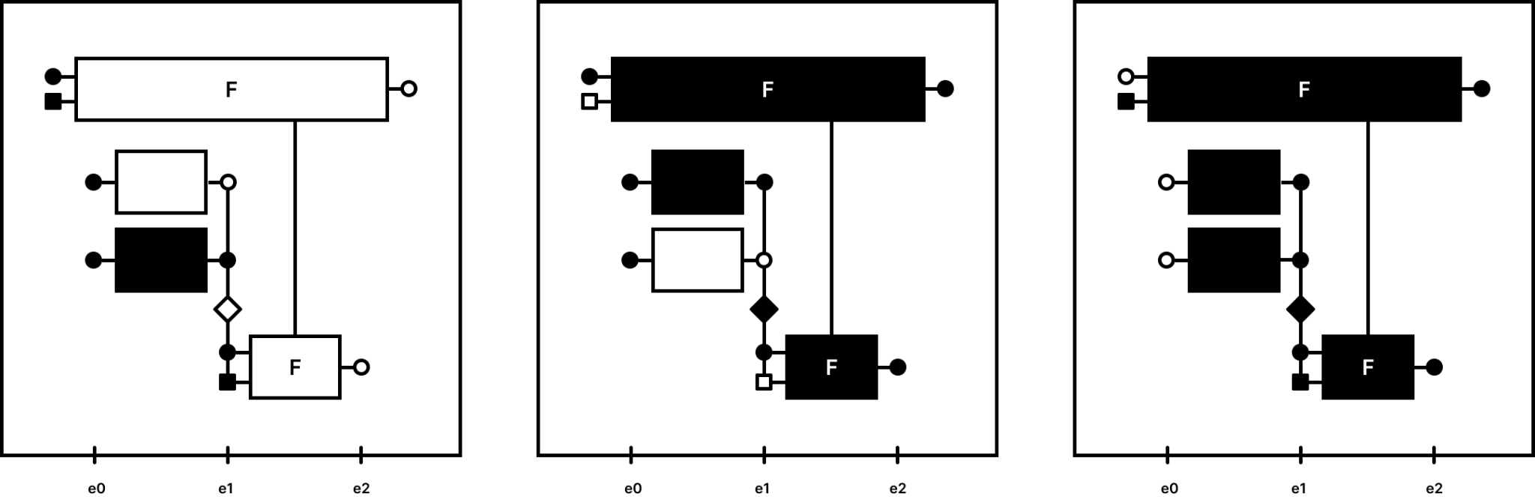
import f1 from './f1';
export default async function f(context) {
const { a, f2 } = context;
const [b, c] = await Promise.all([
f1({ ...context, a }),
f2({ ...context, a }),
]);
if (b && c) {
return f({ ...context, a, f2 });
}
return c;
}

- Toda entrada forma uma camada;
- Uma camada é uma unidade substituível;

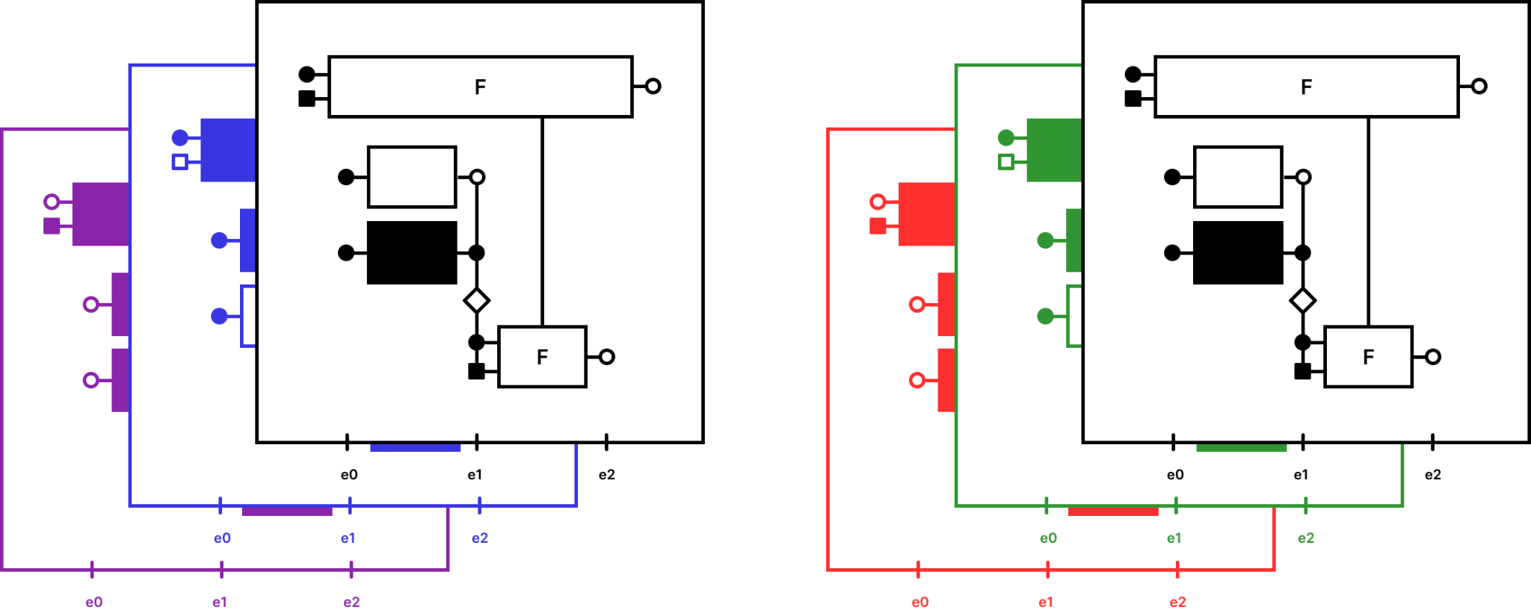

- Diferentes camadas formam um contexto;
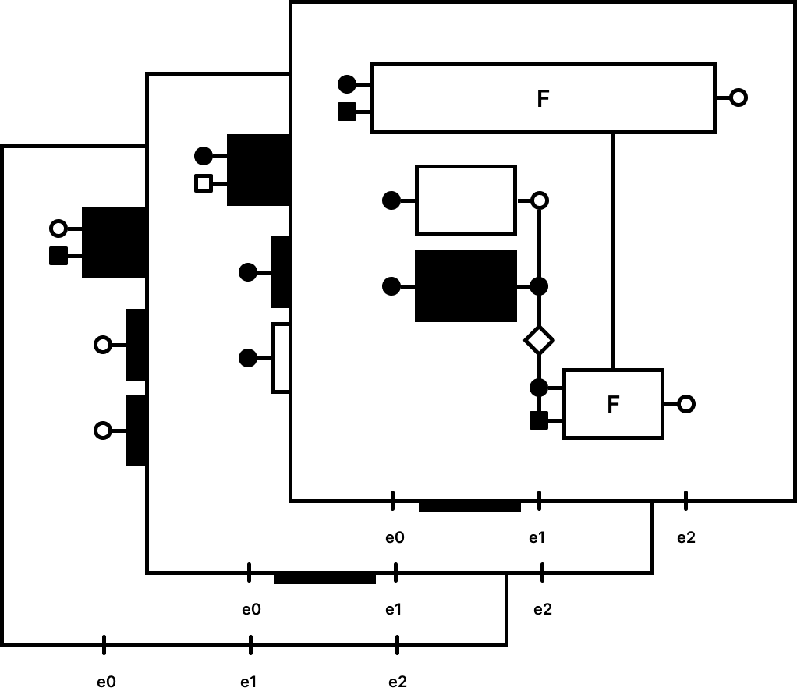
- A execução do fluxo ocorre quando o contexto está completo;
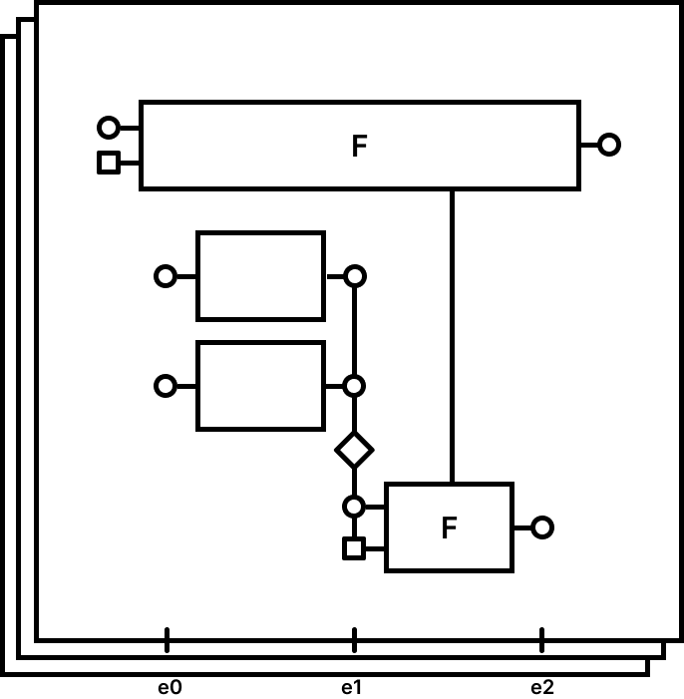
import f1 from './f1';
await f({
a: '',
f2: () => {}
});
export default async function f(context) {
const { a, f2 } = context;
const [b, c] = await Promise.all([
f1({ ...context, a }),
f2({ ...context, a }),
]);
if (b && c) {
return f({ ...context, a, f2 });
}
return c;
}

